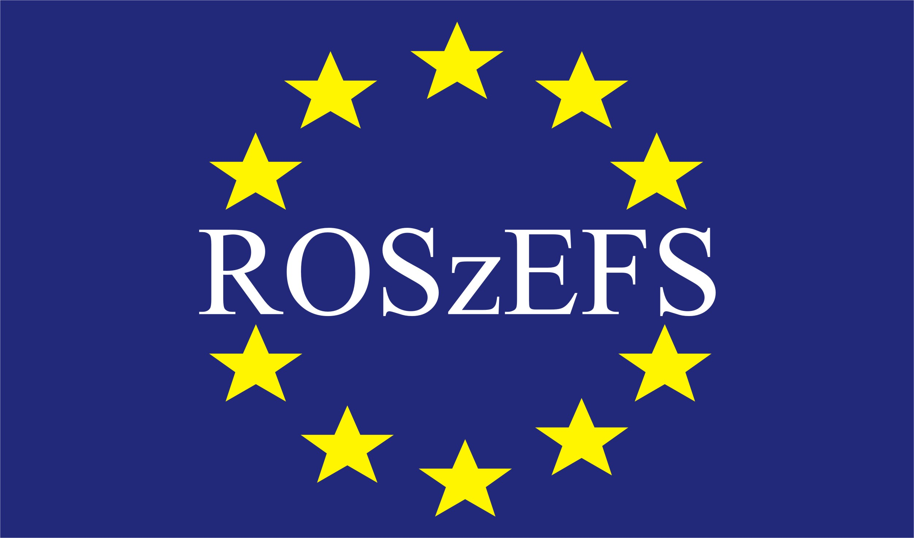

ZGŁOSZENIE UCZESTNICTWA
Szkolenie w ramach
Regionalnego Ośrodka Szkoleniowego Europejskiego Funduszu Społecznego (ROSzEFS)
w województwie zachodniopomorskim

Niniejszym zgłaszam udział w szkoleniu
w …………………………………….. (miejscowość, dd/mm/rrrr) – proszę wskazać miejsce i datę
szkolenia wybranego przez Panią/Pana z zaproszenia
pt. .............................................. – proszę wskazać tytuł szkolenia wybranego przez Panią/Pana z zaproszenia

Potwierdzam swoje uczestnictwo
Imię i nazwisko
Instytucja |  | Telefon
Adres do korespondencji |  | Faks
 |  | E-mail

Jak ocenia Pan(i) swoją wiedzę z proponowanego zakresu szkolenia:
Podstawowy
Średni (krótki opis) ……………………………………………………………………………
Zaawansowany (krótki opis)…………………………………………………………………..

Niniejszym oświadczam, że biorąc udział w organizowanym szkoleniu nie występuję w charakterze przedsiębiorcy lub pracownika przedsiębiorcy, o którym mowa w art. 4 Ustawy z dnia 2 lipca 2004 r. o swobodzie działalności gospodarczej (Dz. U. Nr 173, poz. 1807 z późn. zm.)
„Art. 4. 1. Przedsiębiorcą w rozumieniu ustawy jest osoba fizyczna, osoba prawna i jednostka organizacyjna niebędąca osobą prawną, której odrębna ustawa przyznaje zdolność prawną - wykonująca we własnym imieniu działalność gospodarczą. 2. Za przedsiębiorców uznaje się także wspólników spółki cywilnej w zakresie wykonywanej przez nich działalności gospodarczej.”
Zgodnie z Art. 23, ust. 1, pkt 1 Ustawy z dnia 29 sierpnia 1997 r. o ochronie danych osobowych, wyrażam zgodę na przetwarzanie moich danych osobowych zawartych w tym formularzu dla potrzeb sprawozdawczych z realizacji Regionalnego Ośrodka Szkoleniowego Europejskiego Funduszu Społecznego Polskiej Agencji Rozwoju Przedsiębiorczości oraz wyrażam zgodę aby Polska Agencja Rozwoju Przedsiębiorczości wprowadziła dane na temat mojej instytucji do swojej bazy danych celem poszukiwania partnerów oraz informowania mnie o realizowanych działaniach.
Podpis

Prosimy o wypełnienie zgłoszenia DRUKOWANYMI LITERAMI i przesłanie go
pod numer faksu 094 340 35 23 lub na adres e-mail: roszefs@kcwis.org.pl
Formularz zgłoszenia do pobrania znajduje się na stronie internetowej: www.kcwis.org.pl (‘ROSzEFS’)
O uczestnictwie w szkoleniu decyduje kolejność zgłoszeń; pierwszeństwo mają osoby, które nie uczestniczyły wcześniej w szkoleniach ROSzEFS.
Osoby zakwalifikowane na szkolenia zostaną powiadomione telefonicznie lub drogą elektroniczną, na podstawie danych zawartych w formularzu zgłoszenia.
W przypadku pytań prosimy kontaktować się z asystentem koordynatora CRL-ROSzEFS Koszalin:
Agatą Szagdaj; tel. 094 340 35 23, agata.szagdaj@kcwis.org.pl

